Муниципальное бюджетное дошкольное образовательное учреждение детский сад №18 «Солнышко»

Под редакцией воспитателя: Скакун В.В.
Газета выходит один раз в месяц.
Номер подготовлен по материалам сети Интернет.

г.Приморско-Ахтарск

- А вы знаете? - стр.3
- Из опыта работы - стр.6
- Волшебные опыты для детей и родителей - стр.9
- Почитайте детям - стр.11

Экологические праздники в апреле

1 апреля – Международный день птиц

Ежегодно 1 апреля вся планета отмечает Международный день птиц — интернациональный экологический праздник. Он возник в США в 1894 году. Вскоре праздник, получивший популярность благодаря СМИ, начал массово проводиться во всех штатах, затем пришел в Европу, а в настоящее время проходит в рамках биологической программы ЮНЕСКО «Человек и биосфера» во многих странах мира.

Интересна история развития Дня птиц в России. Добравшись до нашей страны в 19 веке, идея помогать пернатым попала на благодатную почву. Уже в то время в царской России была организована охрана птиц, к началу 20 века этим делом занималось уже несколько десятков организаций.

Дата проведения праздника выбрана не случайно: как раз в это время из теплых краев возвращаются пернатые.

Взрослые и дети в этот день благоустраивают места обитания водоплавающих птиц, вывешивают новые кормушки и скворечники.

15 апреля – День экологических знаний

Ежегодно 15 апреля во многих странах мира отмечается День экологических знаний. Он ведет свою историю с 1992 года, когда на Конференции ООН в Рио-де-Жанейро было подчеркнуто огромное значение экологического образования населения всех стран мира в реализации стратегии выживания.

Основная цель сегодняшнего праздника – продвижение экологических знаний и формирование экологической культуры населения, а также воспитание и подготовка гражданина, умеющего мыслить экологически.

19 апреля – День подснежника
Ежегодно 19 апреля во многих странах мира отмечается уже ставший традиционным красивый весенний праздник — День подснежника. Свою историю он ведет из Англии, где был учрежден в 1984 году. Вообще в мире, в зависимости от климатической зоны, подснежники зацветают от января до апреля. А поскольку в Великобритании их цветение приходится на середину апреля, то и данный праздник был приурочен к этому периоду — началу весны и теплых солнечных дней, а сегодня стал любим и популярен и в других странах.
Сегодня подснежник стал жертвой «любви человеческой». Эти цветы прекрасны, но только в природе, ведь сорванные цветы «живут» всего несколько дней. А по вине людей, которые варварски «собирают» подснежники, их на Земле с каждым годом становится все меньше и меньше. Еще не так давно они росли во многих странах, но цветущие растения подвергались массовому уничтожению на букеты, а их луковицы хищнически выкапывались. Поэтому в настоящее время большинство видов подснежников занесено в Красную Книгу как исчезающий вид, собирать их нельзя. Экологи ратуют за ужесточение мер по отношению к «собирателям» подснежников, призывают всех относиться к этим цветам осторожно и бережно и даже в преддверии весенних праздников не дарить их женщинам.
Но каждый год с наступлением весны в городах вновь появляются торговцы подснежников, и не только тех, которые выращены в тепличных условиях. Поэтому, если вам захочется купить букетик этих красивых цветов, вспомните, что, покупая их, вы подталкиваете браконьеров к еще более масштабному сбору в последующие годы. Откажитесь от этого маленького удовольствия, помогая тем самым сохранить живую природу. Чтобы и у наших потомков была возможность увидеть это чудо природы в живую, а не только узнать о нем из сказок и легенд.

22 апреля - Международный день Матери-Земли

22 апреля, отмечается не просто большой, а поистине глобальный праздник — Международный день Матери-Земли, проводимый под эгидой ООН, — день нашего общего уютного дома.

Праздник был установлен на 63-й сессии Генеральной Ассамблеи ООН в 2009 году, ее соавторами выступили более 50 государств-членов ООН

День Матери-Земли 22 апреля, как и День Земли, проводимый в День весеннего равноденствия, дает возможность каждому жителю во всех населенных уголках планеты выразить благодарность нашему большому общему дому. Ежегодно ученые стран мира собираются в этот день за круглым столом для обсуждения глобальных экологических проблем. В разных странах организуются самые разнообразные мероприятия и акции. Это конференции, выставки, закрытие автомобильного движения на оживленных улицах крупных городов, уборка территории и посадка деревьев.

В России традиционно Международный день Земли считается днем общественных организаций, которые проводят в этот день различные экологические мероприятия и акции. В этот день все желающие могут принять участие в благоустройстве и озеленении своих дворов и улиц.

24 апреля - Всемирный день защиты лабораторных животных

24 апреля в календаре экологических дат отмечен как Всемирный день защиты лабораторных животных, который был учрежден Международной Ассоциацией против болезненных экспериментов на животных в 1979 году и поддержан ООН.

Среди наиболее часто используемых в опытах животных – мыши, кролики, обезьяны и собаки. Ежегодно сотни представителей этих видов погибают в лабораториях. Кроме того, животных используют при обучении будущих медицинских работников и ветеринарных врачей.

Жестокие опыты и тесты на животных продолжают свое существование, в первую очередь потому, что многие потребители вообще не знакомы с этой нравственной проблемой, а производители не заинтересованы доносить ее до конечного покупателя. Именно с целью привлечения внимания мировой общественности к данной проблеме и был учрежден Всемирный день защиты лабораторных животных.

Во Всемирный день защиты лабораторных животных противники вивисекции (экспериментов и опытов над лабораторными животными)
и сторонники гуманной науки в разных странах проводят различные масштабные просветительские акции и мероприятия, чтобы еще раз привлечь внимание общественности к проблемам «братьев наших меньших», обреченных на опыты, и напомнить, что существует альтернативная медицина, косметика, бытовая химия и средства личной гигиены.

В защите прав лабораторных животных много неясностей и противоречий, но разрешить их сможет лишь сочувствующее и гуманное общество.
Источник: http://www.calend.ru/holidays/0/0/3068/
© Calend.ru

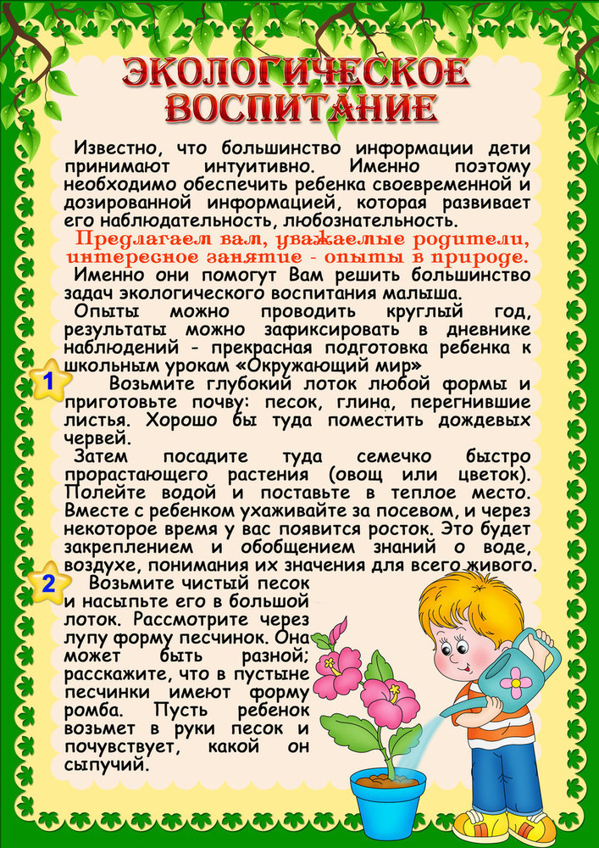

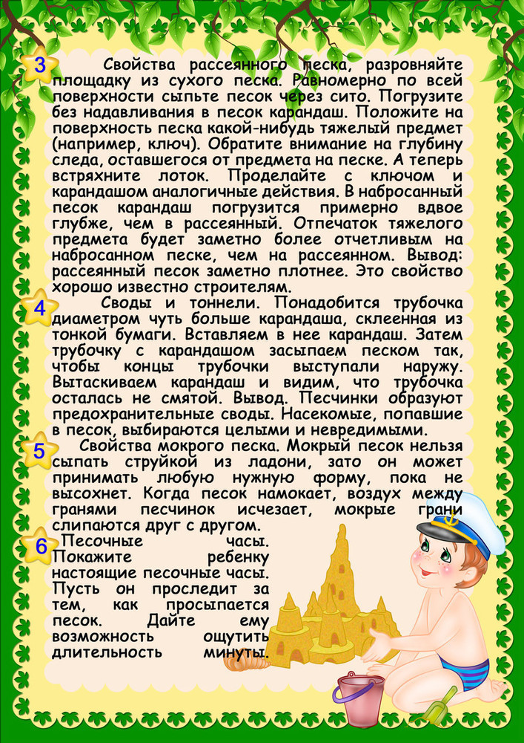
Информация из опыта работы предоставлена воспитателем Хорошиловой С.П.
Вулкан на столе
Мама с папой могут быть волшебниками. Они могут сделать даже настоящий вулкан! Вооружитесь «волшебной палочкой», произнесите заклинание, и «извержение» начнется.
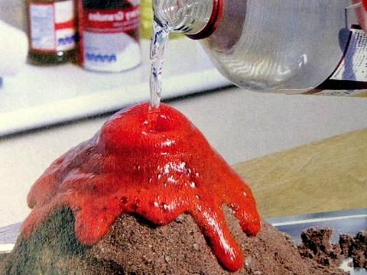
Вот простой рецепт колдовства: добавьте в питьевую соду уксус так, как мы это делаем для теста. Только соды должно быть побольше, скажем, 2 столовые ложки. Выложите ее в блюдечко, добавьте жидкое мыло и лейте уксус прямо из бутылки. Пойдет бурная реакция нейтрализации, содержимое блюдца начнет пениться и вскипать большими пузырями (осторожно, не наклоняться!). Для большего эффекта можно вылепить из пластилина «вулкан» (конус с отверстием наверху), разместить его на блюдце с содой, а уксус лить сверху в отверстие. В какой-то момент пена начнет выплескиваться из «вулкана» — зрелище просто фантастическое!
Секретное письмо
Этот опыт можно совместить с популярной игрой «Найди клад», а можно просто написать кому-нибудь из домашних.
Сделать такое письмо дома можно двумя способами:
1. Обмакнуть перо или кисточку в молоко и написать послание на белой бумаге. Обязательно дайте высохнуть. Прочесть такое письмо можно, подержав его над паром (не обожгитесь!) или прогладив утюгом.
2. Напишите письмо лимонным соком или раствором лимонной кислоты. Чтобы его прочесть, растворите в воде несколько капель аптечного йода и слегка смочите текст.

Фонтан из кока-колы
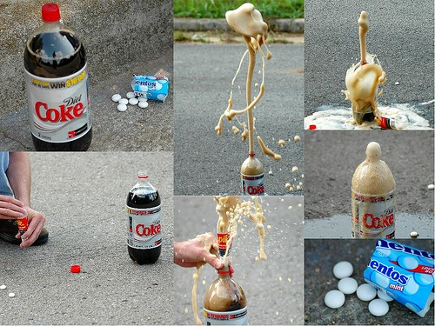
Кока-кола (раствор ортофосфорной кислоты с сахаром и красителем) очень интересно реагирует на помещение в нее пастилок «Ментоса». Реакция выражается в фонтане, буквально бьющем из бутылки.
Делать такой опыт лучше на улице, так как реакция плохо контролируется. «Ментос» лучше чуть-чуть раздавить, а кока-колу брать литровую. Эффект превосходит все ожидания!
После этого опыта совсем не хочется все это употреблять внутрь. Рекомендую проводить данный эксперимент с детьми-любителями химических напитков и сладостей.
Соляные чудеса
Вы уже выращивали со своим малышом кристаллы? Это совсем не сложно, но займет несколько дней.
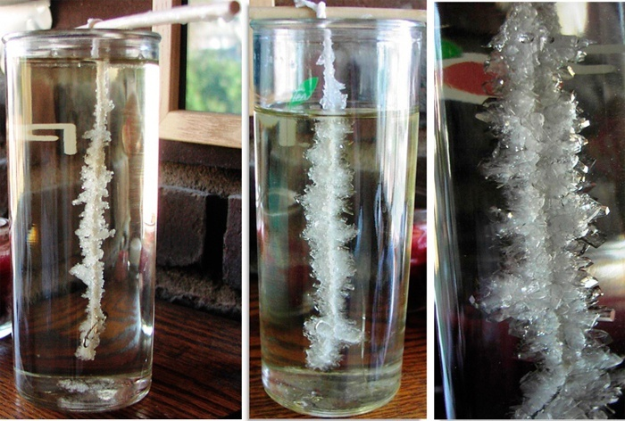
Приготовьте перенасыщенный раствор соли (такой, в котором при добавлении новой порции соль не растворяется) и осторожно опустите в него затравку, скажем, проволочку с маленькой петелькой на конце. Через какое-то время на затравке появятся кристаллы. Можете поэкспериментировать и опустить в соляной раствор не проволочку, а шерстяную нить. Результат будет тот же, но кристаллы распределятся иначе. Особо увлеченным рекомендую сделать проволочные поделки, например елочку или паука, и также поместить их в раствор соли.

Найдите плоды и листья.

Отгадайте ребусы

